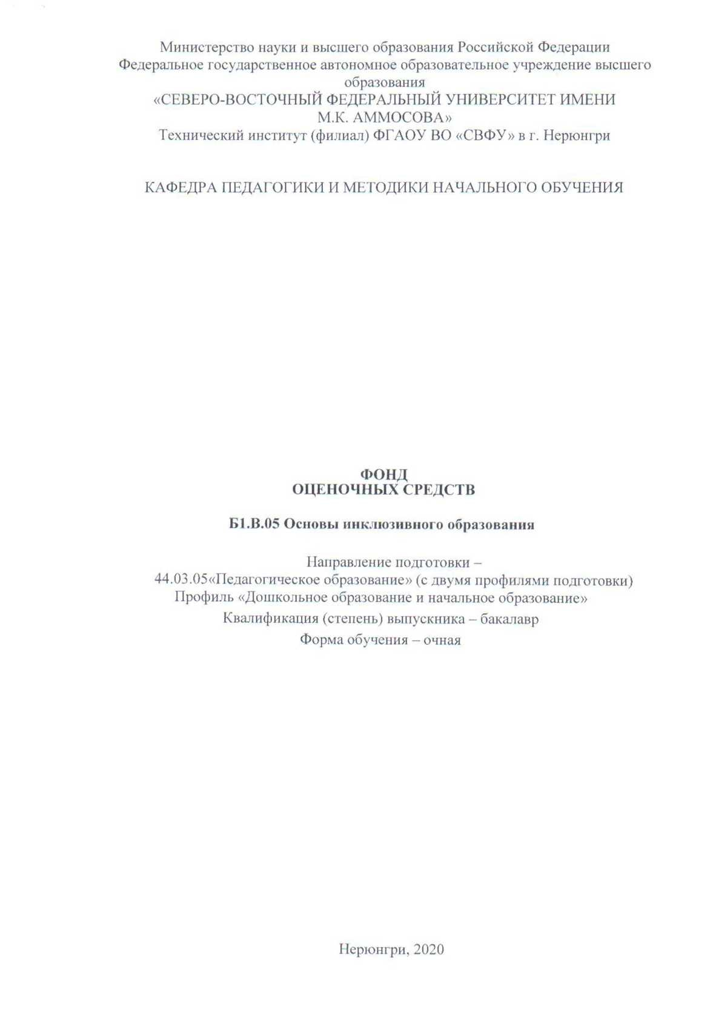


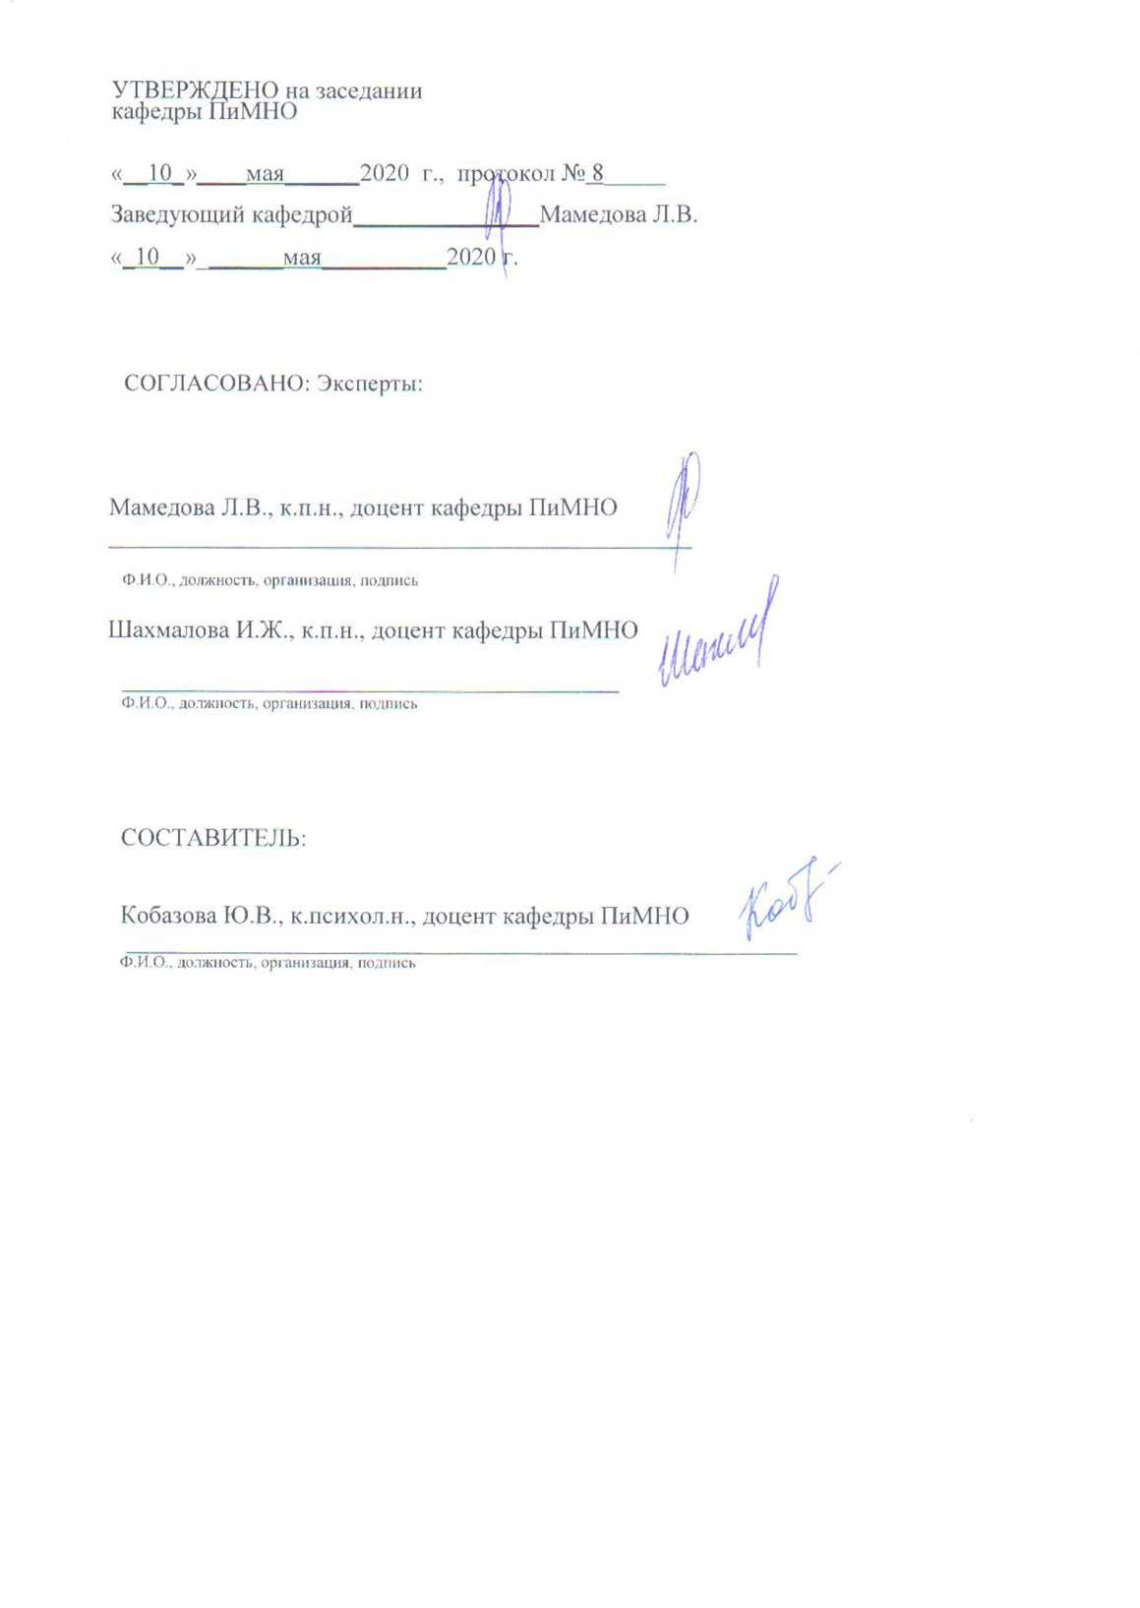

Паспорт фонда оценочных средств
по дисциплине (модулю) Основы инклюзивного образования

10 семестр
№  п/п | Контролируемыеразделы (темы) дисциплины | Планируемые результаты освоения программы (содержание и коды компетенций) | Планируемые результаты обучения по дисциплине | Наименование оценочного средства
1. | Теория и методология  инклюзивного  образования. | Определяет принципы, логику действий и этапы педагогического проектирования образовательных, коррекционно-развивающих и других видов программ (ПК-1.2);  Разрабатывает, корректирует программы учебных дисциплин в рамках основной образовательной программы, программы индивидуального развития ребенка и другие виды программ для образовательных учреждений (ПК-1.3);  Реализует программы индивидуального развития ребенка и другие виды программ для образовательных учреждений различного типа (ПК-3.1);  Обосновывает выбор целей, принципов, методов, средств обучения и воспитания, необходимых для работы с различным контингентом детей (ПК-3.2);  Способен решать задачи воспитания и духовно-нравственного развития обучающихся и воспитанников, в том числе воспитанников с особыми образовательными потребностями (ПК-4.3). | Знать: основные понятия, определения и содержание основных этапов становления инклюзивного образования; основы методологии инклюзивного подхода в образовании, методики составления индивидуальных программ развития и обучения детей с ОВЗ; современные технологии диагностической и коррекционно-развивающей работы; методологию социально-педагогического обеспечения эффективной интеграции дошкольников и младших школьников с ОВЗ в социокультурную и образовательную среду;  Уметь: анализировать опыт отечественных и зарубежных подходов в развитии инклюзивного образования, в том числе к разработке и осуществлению образовательной политики и нормативно-правовой базы инклюзивного подхода в обучении и воспитании воспитанников, учащихся, проводить мониторинг инклюзивного образования (отслеживание индивидуальных образовательных достижений учащихся и др); организовывать реализацию программ по социально-педагогическому сопровождению детей и подростков;  Владеть: научными методами сбора, анализа информации об изучаемых явлениях; профессиональными навыками для осуществления педагогической деятельности; навыками разработки научно-методических рекомендаций по развитию инклюзивного образования для воспитателей, учителей, руководителей общеобразовательных учреждений и органов образования. | Практические занятия, аттестационная работа  Выполнение письменных практико-ориентированных заданий (внеауд СРС), контрольная работа, экзамен
2. | Нормативно-правовая  база инклюзивного  образования.
3. | Интегрированное  обучение как феномен  общего и специального  образования.
4. | Психолого педагогическое  сопровождение  инклюзивного  (интегрированного)  обучения.

* Наименование темы(раздела)указывается в соответствии с рабочей программой дисциплины.
Министерство науки и высшего образования Российской Федерации
Технический институт (филиал) федерального государственного автономного образовательного учреждения высшего образования «Северо-Восточный федеральный университет имени М.К. Аммосова» в г. Нерюнгри

КАФЕДРА ПЕДАГОГИКИ И МЕТОДИКИ НАЧАЛЬНОГО ОБУЧЕНИЯ

Программа экзамена

Согласно Положению о балльно-рейтинговой системе в СВФУ,версия 4.0,утвержденного 21.02.2018 г., для допуска к экзамену студент должен набрать минимум 45 баллов.
Экзамен проводится в форме собеседования по экзаменационным билетам. Экзаменационный билет включает два теоретических вопроса.
Вопросы к экзамену :
1 Инклюзивное образование – одно из приоритетных направлений современной образовательной политики.
2 Психолого-педагогическое сопровождение процесса обучения и воспитания детей с ограниченными возможностями здоровья в коррекционном и инклюзивном образовании.
3 Педагогические основы инклюзивного образования.
4 Методы и диагностики детей с ОВЗ
5 Специфика инклюзивного образования в России.
6 Программы обучения детей с ограниченными возможностями здоровья в условиях коррекционного и инклюзивного образования.
7 Нормативно-правовая база психолого-педагогического сопровождения детей с ограниченными возможностями здоровья.
8 Развитие взглядов и концепций диагностического изучения детей с ограниченными возможностями здоровья.
9 Формы и методы взаимодействия специалистов разных профилей в коррекционном и инклюзивном образовании
10 Принципы инклюзивного образования
11 История инклюзивного образования в России и за рубежом: этапы развития инклюзивного образования
12 Обследование познавательного развития ребенка в младенческом возрасте.
13 Изучение психического развития ребенка раннего возраста.
14 Исследование познавательного развития ребенка в дошкольном возрасте.
15 Изучение личностных особенностей дошкольника.
16 Профессионально-личностное становление и развитие педагога- психолога инклюзивного образования.
17 Личностный и профессиональный рост педагога-психолога.
18 Мотивы личностного развития.
10 Генезис и проблемы внедрения инклюзивного образования.
20 Исследование познавательного развития школьника.
21 Изучение личностных особенностей школьника.
22 Клинический аспект изучения психического развития детей дошкольного возраста с нарушениями психофизического развития.
23 Клинический аспект изучения психического развития детей младшего школьного возраста с нарушениями психофизического развития.
24 Социальная и педагогическая виды интеграции.
25 Изучение ведущей деятельности как один из компонентов комплексного изучения.

Компетенции | Характеристика ответа на теоретический вопрос / выполнения практического задания | Количество набранных баллов
ПК-1.2; ПК-1.3; ПК-3.1; ПК-3.2; ПК-4.3 | Дан полный, развернутый ответ на поставленный вопрос, показана совокупность осознанных знаний по дисциплине, доказательно раскрыты основные положения вопросов; в ответе прослеживается четкая структура, логическая последовательность, отражающая сущность раскрываемых понятий, теорий, явлений. Знание по предмету демонстрируется на фоне понимания его в системе данной науки и междисциплинарных связей. Ответ изложен литературным языком с использованием современной терминологии. Могут быть допущены недочеты в определении понятий, исправленные студентом самостоятельно в процессе ответа. | 24-30 б.
ПК-1.2; ПК-1.3; ПК-3.1; ПК-3.2; ПК-4.3 | Дан полный, развернутый ответ на поставленный вопрос, показано умение выделить существенные и несущественные признаки, причинно-следственные связи. Ответ четко структурирован, логичен, изложен литературным языком с использованием современной терминологии. Могут быть допущены 2-3 неточности или незначительные ошибки, исправленные студентом с помощью преподавателя. | 16--23 б.
ПК-1.2; ПК-1.3; ПК-3.1; ПК-3.2; ПК-4.3 | Дан недостаточно полный и недостаточно развернутый ответ. Логика и последовательность изложения имеют нарушения. Допущены ошибки в раскрытии понятий, употреблении терминов. Студент не способен самостоятельно выделить существенные и несущественные признаки и причинно-следственные связи. В ответе отсутствуют выводы. Умение раскрыть значение обобщенных знаний не показано. Речевое оформление требует поправок, коррекции. | 6-15 б.
ПК-1.2; ПК-1.3; ПК-3.1; ПК-3.2; ПК-4.3 | - Ответ представляет собой разрозненные знания с существенными ошибками по вопросу. Присутствуют фрагментарность, нелогичность изложения. Студент не осознает связь обсуждаемого вопроса по билету с другими объектами дисциплины. Отсутствуют выводы, конкретизация и доказательность изложения. Речь неграмотная, терминология не используется. Дополнительные и уточняющие вопросы преподавателя не приводят к коррекции ответа студента.  - или  - Ответ на вопрос полностью отсутствует  - или  - Отказ от ответа | 0-5 б.

Министерство науки и высшего образования Российской Федерации
Технический институт (филиал) федерального государственного автономного образовательного учреждения высшего образования «Северо-Восточный федеральный университет имени М.К. Аммосова» в г. Нерюнгри

КАФЕДРА ПЕДАГОГИКИ И МЕТОДИКИ НАЧАЛЬНОГО ОБУЧЕНИЯ

Подготовка и публикация статьи

Тема для статьи студентом обговаривается с преподавателем дисциплины.
Выбор темы обусловливает тип будущей научной статьи.
По содержательному аспекту научные статьи можно условно разделить на следующие типы:
- теоретические — работы, где на основе анализа предыдущих публикаций по данной теме обобщаются идеи, концепции, мнения и дается их новая интерпретация с обоснованием мнения автора;
- проблемно-постановочные — статьи, где впервые ставится проблема для дальнейшего ее обсуждения и поиска пути решения;
- методические — представляют собой руководство процессами практической и (или) научной деятельности;
- фактографические — информируют о конкретных событиях (съездах, симпозиумах, конференциях), посвящены деятельности ученых, юбилеям учреждений; могут содержать описание конкретного опыта работы или представлять собой рецензию.

Основная структура содержания статьи:
В статье следует сжато и четко изложить современное состояние вопроса, цель работы, методику исследования, результаты и обсуждение полученных данных. Это могут быть результаты собственных экспериментальных исследований, обобщения производственного опыта, а также аналитический обзор информации в рассматриваемой области.
Статья, как правило, включает в себя:
- аннотацию;
- введение;
- основные результаты и их обсуждение;
- заключение (выводы);
- список цитированных источников.
Название (заглавие) – очень важный элемент статьи. По названию судят обо всей работе. Поэтому заглавие статьи должно полностью отражать ее содержание.
Аннотация. Она выполняет функцию расширенного названия статьи и повествует о содержании работы. Аннотация показывает, что, по мнению автора, наиболее ценно и применимо в выполненной им работе. Плохо написанная аннотация может испортить впечатление от хорошей статьи.
Во Введении должна быть обоснована актуальность рассматриваемого вопроса (что Вы рассматриваете и зачем?) и новизна работы. Если позволяет объем статьи, можно конкретизировать цель и задачи исследований, а также следует привести известные способы решения вопроса и их недостатки.
Актуальность темы – степень ее важности в данный момент и в данной ситуации для решения данной проблемы (задачи, вопроса). Это способность ее результатов быть применимыми для решения достаточно значимых научно-практических задач.
Новизна – это то, что отличает результат данной работы от результатов других авторов.
Цели исследования. Важно, чтобы при выборе темы четко осознавать те цели и задачи, которые автор ставит перед своей работой. Работа должна содержать определенную идею, ключевую мысль, которой, собственно говоря, и посвящается само исследование.
Основная часть включает теоретический анализ литературы по исследуемой проблеме, возможно, само исследование, его результаты, практические рекомендации.
От самостоятельного исследователя требуется умение:
- пользоваться имеющимися средствами для проведения исследования или создавать свои, новые средства.
- разобраться в полученных результатах и понять, что нового и полезного дало исследование.
В работе, посвященной экспериментальным (практическим) исследованиям, автор обязан описать методику экспериментов, оценить точность и воспроизводимость полученных результатов. Важнейшим элементом работы над статьей является представление результатов работы и их физическое объяснение. Необходимо представить результаты в наглядной форме: в виде таблиц, графиков, диаграмм.
В работе, посвященной теоретическим исследованиям необходимо провести глубокий анализ разных точек зрений отечественных и зарубежных исследователей по данной проблеме исследования. Обобщить и систематизировать педагогический опыт учителей начальных классов РС (Я) и РФ по данной проблеме исследования. Сделать свои умозаключения.
Заключение содержит краткую формулировку результатов, полученных в ходе работы. В заключении, как правило, автор исследования суммирует результаты осмысления темы, выводы, обобщения и рекомендации, которые вытекают из его работы, а также возможно определение основных направлений для дальнейшего исследования в этой области знаний.
Список литературы – это перечень книг, журналов, статей с указанием основных данных (место и год выхода, издательство и др.).
Критерии написания научной статьи по форме изложения:
- логичность (определяется очевидностью причинно-следственных связей, логичностью переходов, взаимосвязанностью частей);
- ясность (часто определяется понятностью использованных терминов и наличием иллюстрирующих примеров);
- оригинальность (определяется наличием удачных аналогий, цитат, афоризмов, рисунков);
- полнота (определяется присутствием основных структурных частей, наличием минимального содержания и завершенностью текста);
- объективность.
Критерии оценивания научной статьи:
0 баллов – статья не подготовлена.
5 баллов – выставляется за грамотно изложенный материал, показан высокий уровень освоения студентом учебного материала; проявляет умение использовать теоретические знания; присутствует обоснованность и четкость изложения ответа; работа содержит обобщенные выводы и рекомендации; статья носит теоретический характер и отправлена на публикацию в студенческую конференцию.
15 баллов – выставляется за грамотно изложенный материал, показан высокий уровень освоения студентом учебного материала; проявляет умение использовать теоретические знания при описании проведенного экспериментального исследования; присутствует обоснованность и четкость изложения ответа; работа содержит обобщенные выводы и рекомендации; статья является практическим исследованием студента; в ней подробно описаны полученные исследования в ходе эксперимента; статья отправлена на публикацию в студенческую конференцию.
Министерство науки и высшего образования Российской Федерации
Технический институт (филиал) федерального государственного автономного образовательного учреждения высшего образования «Северо-Восточный федеральный университет имени М.К. Аммосова» в г. Нерюнгри

КАФЕДРА ПЕДАГОГИКИ И МЕТОДИКИ НАЧАЛЬНОГО ОБУЧЕНИЯ

Темы семинарских занятий

Тема 1. Философия, методология инклюзивного образования в образовательных учреждениях.
- Охарактеризуйте основные принципы инклюзивного образования и проиллюстрируйте их примерами из практики специалистов (на основании изучения научно-методической литературы).
- Сделайте обзор моделей инклюзивного и интегрированного образования детей с особыми образовательными потребностями, реализуемых в Белоруссии. Обзор моделей инклюзивного образования в Армении, на Украине, в Великобритании, США и других странах.
Тема 2. Нормативно-правовая база инклюзивного образования в образовательных учреждениях.
- Опишите образовательных условия (на основании изучения опыта зарубежных стран) идеальные и возможные в Российских условиях?
- В чем заключаются наиболее важные принципы деятельности и задачи координатора по инклюзии?
- Практико-ориентированное задание: составьте веб-квест «Приоритеты инклюзивного образования».

Тема 3. Инклюзивное образование.
- Нормативно-правовая база психолого-педагогического сопровождения детей с ограниченными возможностями здоровья.
- Программы обучения детей с ограниченными возможностями здоровья в условиях коррекционного и инклюзивного образования.
- Психолого-педагогическое сопровождение процесса обучения и воспитания детей с ограниченными возможностями здоровья в инклюзивном образовании.

Тема 4. Инклюзивное образование – одно из приоритетных направлений современной образовательной политики.
- Определите всех участников инклюзивного образовательного процесса и обоснуйте свой выбор.
Практико-ориентированное задание:
- Опишите организацию деятельности координатора при организации работы над индивидуальной программой развития ребенка с ОВЗ, включенного в одно из структурных подразделений ОУ.

Тема 5. Содержание инклюзивной педагогики.
- Содержание основных видов деятельности педагогов, психологов в системе инклюзивного образования.
- Особенности коррекционно-педагогической, диагностико-консультативной, коррекционно-воспитательной, психокоррекционной деятельности в образовательных учреждениях.
Тема 6. Инклюзивная педагогика.
- Организация различных видов деятельности с детьми с ограниченными возможностями здоровья в условиях инклюзивного образования.
- Основные подходы к организации методической работы и управления педагогической деятельностью в рамках инклюзивного образования.
- Практико-ориентированное задание:
Составьте адаптированную общеобразовательную программу (АООП) для детей с ОВЗ (АООП НОО ОВЗ вариант 4.2).

Тема 7. 8. Управление и организация инклюзивной практики в образовательном учреждении.
- Определите основные цели развития образовательного учреждения, реализующего инклюзивную практику.
- Укажите риски внедрения инклюзивного образования в образовательное учреждение.
- Перечислите образовательные услуги, оказываемые ОУ в условиях реализации инклюзивной практики.
- Чем определяется позиция ведущего специалиста междисциплинарного подхода? Какие качества, в первую очередь, необходимы этой центральной фигуре сопровождения?
- Практико-ориентированное задание: составьте адаптированную общеобразовательную программу (АООП) для детей с ОВЗ (АООП НОО ОВЗ вариант 2.2)

Тема 9. Организация взаимодействия всех участников инклюзивного образовательного процесса.
- Выявите основное противоречие взаимодействия основных субъектов образовательного процесса в ситуации инклюзии.
- Определите роль психолога в системе взаимоотношений ОУ.
- Определите роль педагога в системе взаимоотношений ОУ.
- Подготовьте и обоснуйте перечень умений и навыков педагогов, которые необходимы для эффективного применения системы методов педагогического воздействия на учащихся, с учетом их психофизических возможностей.
Практико-ориентированное задание:
- Составьте рекомендации для педагогов по обучению и развитию детей с ОВЗ.

Тема 10. Специфические закономерности формирования психических сфер, процессов и функций у детей двигательными нарушениями по типу ДЦП.
- Закономерности формирования психических сфер, познавательных процессов и функций у детей двигательными нарушениями по типу ДЦП
- Особенности включения детей с двигательными нарушениями в инклюзивную вертикаль ОУ, необходимые условия для этого в ОУ.
- Оборудование и специальные технические средства.
- Особенности организации образовательного маршрута с учетом наличия инклюзивной образовательной вертикали в образовательном учреждении.
- Раскройте специфику коррекционно-развивающей работы с детьми с ДЦП.

Тема 11. Новый тип профессионализма педагога инклюзивной школы.
- Подготовьте сценарий урока в инклюзивном классе начальной школы.
- Сформулируйте задачи, которые должно решить развивающее обучение; личностно-ориентированное обучение; рефлексивное обучение; мыследеятельностное обучение.
- Определите место и значение, подготовленного Вами урока в индивидуальном плане развития ученика. В какой мере учтены в целевой установке урока конечная задача перспективного плана, психологические задачи изучаемого раздела и темы, характер изучаемого на уроке материала и результаты, достигнутые в предшествующей работе, психофизические возможности инклюзивных учащихся.
- В какой мере отдельные средства психолого-педагогического воздействия, методические приемы, используемые на уроке, и весь стиль урока в целом отвечают поставленной Вами психолого-педагогической цели.

Тема 12. Организация процесса психолого-педагогического сопровождения ребенка с ОВЗ в образовательном учреждении
- Какие модели взаимодействия специалистов консилиума (консультации) Вы знаете? Их достоинства и недостатки.
- Модель взаимодействия специалистов (в рамках деятельности консилиума ОУ)
- Какова на Ваш взгляд роль, и функция психолога во взаимодействии с специалистами сопровождения, педагогами-воспитателями и администрацией ОУ по поводу инклюзивного процесса?
- Перечислите основные профессиональные знания и умения, необходимые координатору по инклюзии для эффективной работы.
- Организация деятельности координатора при консультировании педагогов специалистами ПМПК.

Тема 13. Общие и специфические закономерности развития отдельных групп детей с ОВЗ.
- Какую наиболее раннюю специфику отклоняющегося развития Вы можете выделить для отдельных групп детей с ОВЗ?
- Выделите основные и второстепенные условия включения ребенка с тотальным недоразвитием в инклюзивное пространство ОУ.
- Кто является ведущим специалистом при сопровождении ребенка с тотальным недоразвитием в различных структурных подразделениях инклюзивной образовательной вертикали ОУ;
- Какие могут быть противопоказания к включению ребенка с тотальным недоразвитием в инклюзивное ОУ.
Практико-ориентированное задание:
- Составьте адаптированную общеобразовательную программу (АООП) для детей с ОВЗ (АООП НОО ОВЗ вариант 8.2)

Тема 14. Мониторинговые технологии как инструмент анализа эффективности инклюзивных процессов
- Назовите виды мониторинга, использующиеся в сфере образования, и их основные характеристики.
- Основные принципы мониторингового исследования.
- Каковы основные отличия мониторинга от экспертизы?
- В чём основное отличие мониторинга от диагностики?
- Назовите различные объекты мониторинга в инклюзивном процессе в рамках образовательного учреждения. В чём отличие показателя от индикатора?
Практико-ориентированное задание:
- Составьте программу мониторингового исследования детей с ОВЗ в рамка инклюзивного образования.

Тема 15. Условия формирования инклюзивного пространства в образовательном учреждении.
- Методы и приемы психолого-педагогического сопровождения ребенка с особыми образовательными потребностями в условиях общеобразовательной школы.
- Роль консилиума как формы управления образовательной средой школы.
- Пути организации комплексного сопровождения ребенка с особыми потребностями в образовательном процессе.
- Методы и приемы психологической подготовки детей с особыми образовательными потребностями и их родителей к условиям массовой школы. Приемы формирования эмпатийных и толерантных отношений к ребенку с особыми образовательными потребностями.

Тема 16. Организация образовательной среды в инклюзивном учреждении
- Почему разделение группового помещения на центры, или иначе зонирование пространства, эффективно для инклюзивного образовательного процесса?
- Каковы особенности включения в обучение детей с различной степени выраженности расстройств аутистического спектра?
- Опишите предметно-развивающую среду начальной школы.
- Роль методического обеспечения в формировании образовательной среды школы.
Практико-ориентированное задание:
- Составьте адаптированную общеобразовательную программу (АООП) для детей с ОВЗ (АООП НОО ОВЗ вариант 7.2)

Критерии оценки
0 баллов – ставится, если студент не готов.
1 балл – демонстрирует, лишь поверхностный уровень знаний, на вопросы отвечает нечетко и неполно.
2 балла - студент показывает поверхностные знания, допускает ошибки, но указанные недостатки позднее ликвидировал, в рамках установленного преподавателем графика.
3 балла – выставляется за грамотно изложенный материал, показан высокий уровень освоения студентом учебного материала; проявляет умение использовать теоретические знания при выполнении практических задач; присутствует обоснованность и четкость изложения ответа; работа содержит обобщенные выводы и рекомендации; активно использованы электронные образовательные ресурсы.

Министерство науки и высшего образования Российской Федерации
Технический институт (филиал) федерального государственного автономного образовательного учреждения высшего образования «Северо-Восточный федеральный университет имени М.К. Аммосова» в г. Нерюнгри

КАФЕДРА ПЕДАГОГИКИ И МЕТОДИКИ НАЧАЛЬНОГО ОБУЧЕНИЯ

Аттестационная работа

Аттестационная работа проверяет знание студентов по изученному разделу. Представляет собой выполнение в рамках семинарских занятий практико-ориентированных заданий и конспектирование тем для СРС.
СРС 1. Правовые основы организации инклюзивного процесса.
СРС 2. Основные компоненты деятельности психолога в составе психолого-педагогического сопровождения детей с ОВЗ в инклюзивном в образовательном учреждении.
СРС 3. Специфические закономерности психического развития детей с различными расстройствами аутистического спектра (РАС).
СРС 4. Специфические закономерности формирования психических сфер, процессов и функций у детей с сенсорными нарушениями (слух, зрение).
СРС 5. Закономерности формирования психических сфер, процессов и функций у детей с трудностями в обучении (ЗПР)

Критерии аттестационной работы
0 баллов – ставится, если студент не сдал работу.
1 балл – демонстрирует, лишь поверхностный уровень знаний, на вопросы отвечает нечетко и неполно.
2 балла – студент демонстрирует хороший уровень знаний, твердо знает материал, но дает не точные ответы на заданные вопросы, в содержании работы допущены непринципиальные ошибки, которые должны быть позднее ликвидированы в ходе промежуточной аттестации.
3 балла – выставляется за грамотно изложенный материал, показан высокий уровень освоения студентом учебного материала; присутствует обоснованность и четкость изложения ответа.

Министерство науки и высшего образования Российской Федерации
Технический институт (филиал) федерального государственного автономного образовательного учреждения высшего образования «Северо-Восточный федеральный университет имени М.К. Аммосова» в г. Нерюнгри

КАФЕДРА ПЕДАГОГИКИ И МЕТОДИКИ НАЧАЛЬНОГО ОБУЧЕНИЯ

Темы контрольных работ

Контрольная работа (10 семестр)
По данной дисциплине выполняется одна контрольная работа, включающая в себя 3 задания:
Задание 1.
Законспектировать: Технологии конструктивного взаимодействия со смежными специалистами по вопросам развития способностей детей с ОВЗ.
Задание 2. Средства обучения в коррекционно-педагогической работе с детьми с нарушением слуха.
Задание 3. Построение индивидуального образовательного маршрута (на выбор студента определяется возраст и нарушение).

Критерии оценки:
0 баллов – ставится, если студент не сдал работу.
1 балл – демонстрирует, лишь поверхностный уровень знаний, на вопросы отвечает нечетко и неполно.
2 балла - студент показывает поверхностные знания, допускает ошибки, но указанные недостатки позднее ликвидировал, в рамках установленного преподавателем графика.
3 балла – ставится при условии, если студент демонстрирует, ниже среднего уровня знания, слабо владеет навыками анализа, не умеет использовать научную литературу.
4 балла – студент демонстрирует хороший уровень знаний, твердо знает материал, но дает не точные ответы на заданные вопросы, в содержании работы допущены непринципиальные ошибки, которые должны быть позднее ликвидированы в ходе промежуточной аттестации.
5 баллов – студент обладает необходимыми навыками научно-исследовательского анализа, с достаточной полнотой излагает учебный материал, обнаруживает понимание материала, не достаточно точно обосновывает свои суждения, затрудняется в приведение примеров.
8 баллов – выставляется за грамотно изложенный материал, показан высокий уровень освоения студентом учебного материала; проявляет умение использовать теоретические знания при выполнении практических задач; присутствует обоснованность и четкость изложения ответа; работа содержит обобщенные выводы и рекомендации; активно использованы электронные образовательные ресурсы.

